РЕКОМЕНДАЦИИ РОДИТЕЛЯМ БУДУЩИХ ПЕРВОКЛАССНИКОВ

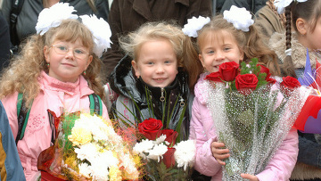

С 1 сентября ваш ребенок пойдет в школу. Это огромное событие в вашей жизни и жизни вашего сына и дочери. На ребенка падает большая нагрузка, резко меняется весь образ жизни. Поэтому следует постараться подготовить ребенка к школе, облегчить ему трудный переход к новой деятельности.

Необходимо продумать, как ваш ребенок проведет летние месяцы. Отдых должен быть разнообразным, но не слишком утомительным. Примерно дней за 10 до начала занятий в школе ребенку следует быть уже дома, в привычной обстановке.

Постарайтесь за лето закалить ребенка, укрепить его здоровье. Помните о том, что малейшие недомогания, хронические простудные заболевания и даже незалеченные зубы могут стать причиной повышенной утомляемости ребенка с первых шагов в школе, причиной его отставания в занятиях и даже нежелания ходить в школу.

Проверьте, не нужно ли вашему ребенку посетить логопеда. Дефекты в произношении могут привести к застенчивости ребенка, замкнутости, а также они влияют на формирование орфографических навыков.

Постарайтесь все основное для школы приобрести заранее. Лучше, если при этом вы о чем-то посоветуетесь с ребенком, вызовете у него радостные эмоции в связи с предстоящим учением.

Примерно за 2 недели до начала учебного года следует изменить режим дня ребенка, максимально приблизить его к тому, который будет у него, когда он начнет учиться. Особое внимание при этом надо обратить на сон ребенка. Подъем делать в 7 часов, укладывать спать не позже 9 часов вечера.

Если вы летом хотите заняться со своим ребенком, занятиям следует уделять не более 2-х часов, с обязательными перерывами в 10-15 минут. Не надо заставлять ребенка много читать и писать.
Следует больше уделять времени общеразвивающим занятиям: укреплять руку ребенка с помощью рисования, несложных заданий в черчении: развивать речь ребенка, обучая его давать полные ответы, составлять законченные предложения и рассказы; закреплять устный счет «вперед» и «обратный» и т.д.

Самое главное, если вам удастся создать у ребенка нужный настрой для учебы: радостные эмоции без излишнего веселья, серьезное отношение к предстоящему без нервозности, чувство долга и ответственности.

